รายงานผลการปฏิบัติราชการประจำเดือนตุลาคม พ.ศ.2566
ประจำปีงบประมาณ พ.ศ.2567 สถานีตำรวจภูธรมะค่า

งานป้องกันปราบปราม

การตรวจเยี่ยมประชาชน
วันนี้ ( วันที่ 19 ธ.ค. 2566) ตั้งแต่เวลา 16.00-16.30 น.
พ.ต.ท.ธัชพล มูลละคร สว.สภ.มะค่า ได้นำข้าราชการตำรวจ สภ.มะค่า ทำการพิธีปล่อยแถวระดมกวาดล้างอาชญากรรม ตามมาตรการป้องกันปราบปรามใช่วงเทศกาลประเพณีลอยกระทง 2566 และตามข้อสั่งการ วิทยุฯ ภ.จว.มหาสารคาม ที่ 0019(มค).713/5582 ลง 20 พ.ย.2566 ณ บริเวณลานด้านหน้าที่ทำการ สภ.มะค่า มีกำลังพลของหน่วยเข้าร่วมทั้งสิ้น 32 นาย

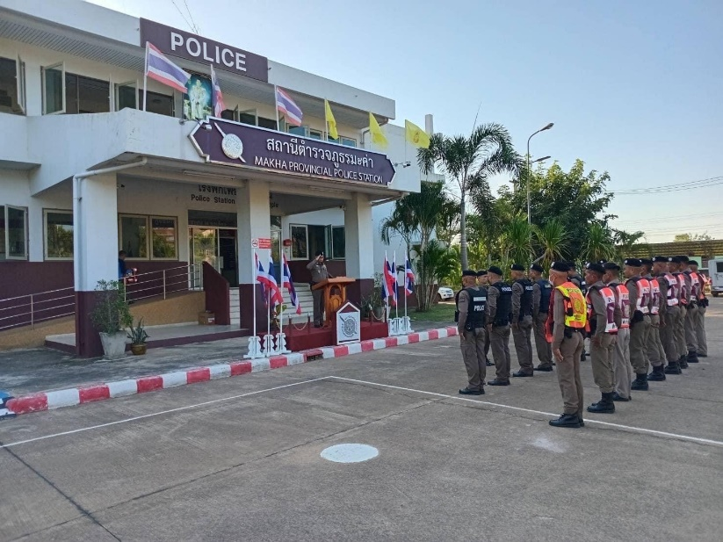
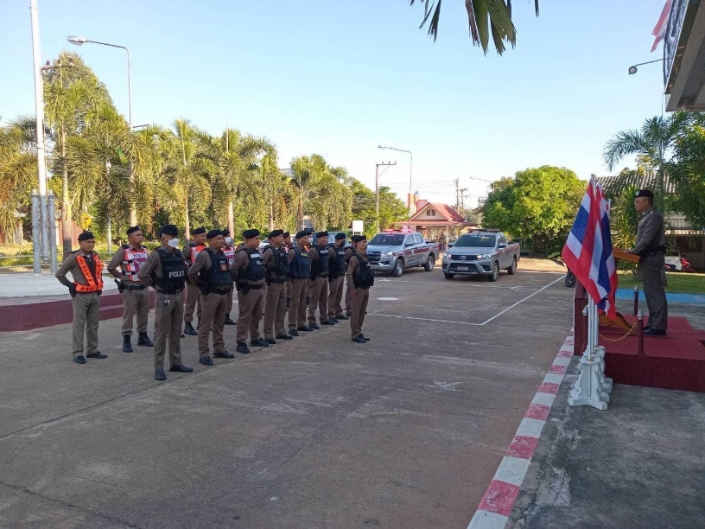

วันที่ 15 ธ.ค. เวลา 10.00 น. พ.ต.ท.ธัชพล มูลละคร สว.สภ.มะค่า พร้อมด้วย ร้อยเวร20และสายตรวจรถยนต์ ออกมาให้ความรู้การใช้ไม้ง่ามระงับเหตุคนคลุ้มคลั่ง เพื่อให้รู้จักวิธีใช้และการใช้งานแบบถูกต้องให้กับ อปพร. กำนัน ผู้ใหญ่บ้านในพื้นที่ ณ. อบต.กุดใส้จ่อ ต.กุดใส้จ่อ อ.กันทรวิชัย จ.มหาสารคาม โดยมีนายกองค์การบริหารส่วนตำบลกุดใส้จ่อ เป็นประธานภายในงาน

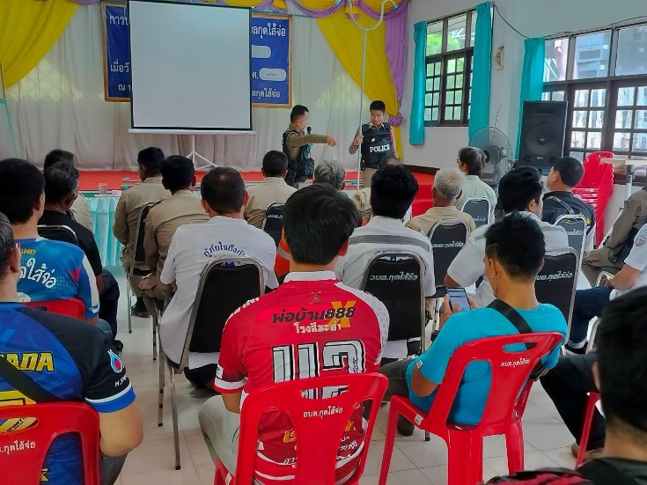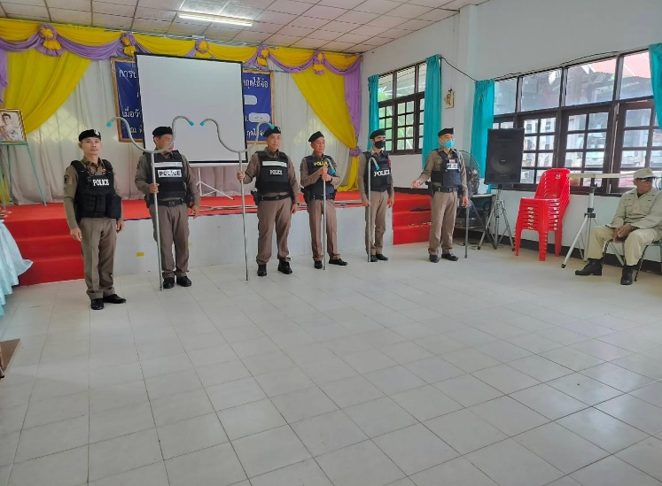

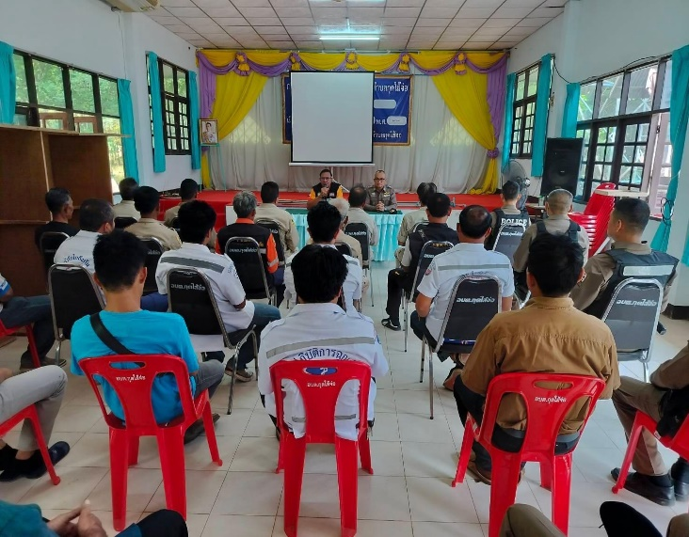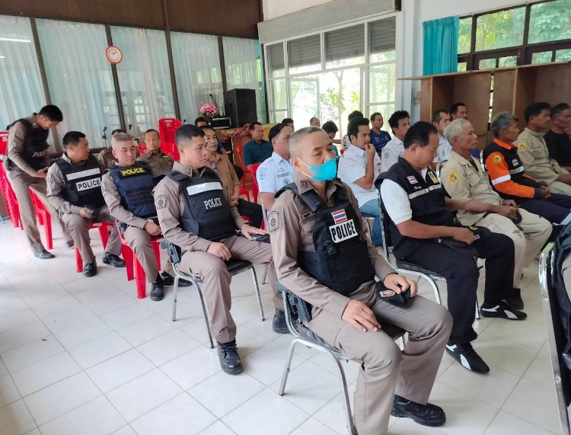

ช่วงวันที่ 1 ธันวาคม 2566 ถึง 31 ธันวาคม 2566 ร้อยเวร 20 สายตรวจรถยนต์ รถจักรยานยนต์สายตรวจตำบล ได้มีการออกตรวจจุดเสี่ยง จุดล่อแหลม ร้านค้า ร้านสะดวกซื้อในพื้นที่ที่รับผิดชอบ เพื่อป้องกันเหตุสร้างความอุ่นใจภายในช่วงเทศกาลส่งท้ายปีเก่าต้อนรับปีใหม่ และรักษาความปลอดภัยให้แก่ประชาชน
การตรวจจุดเสี่ยง จุดล่อแหลม

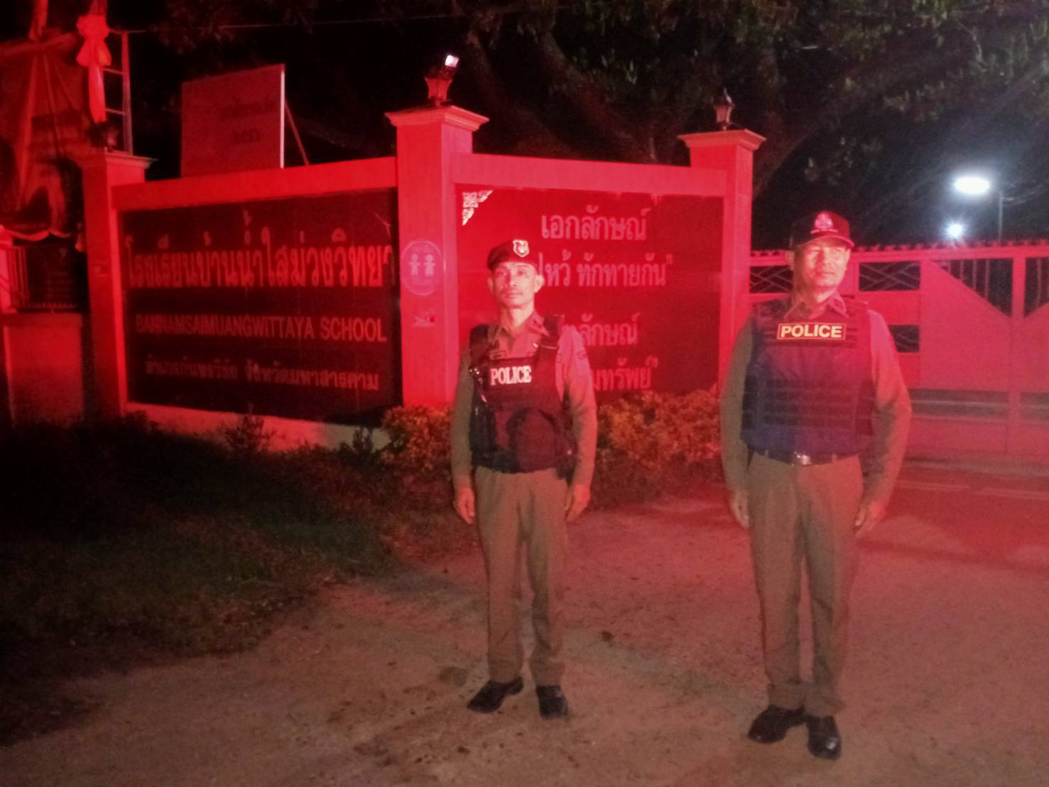

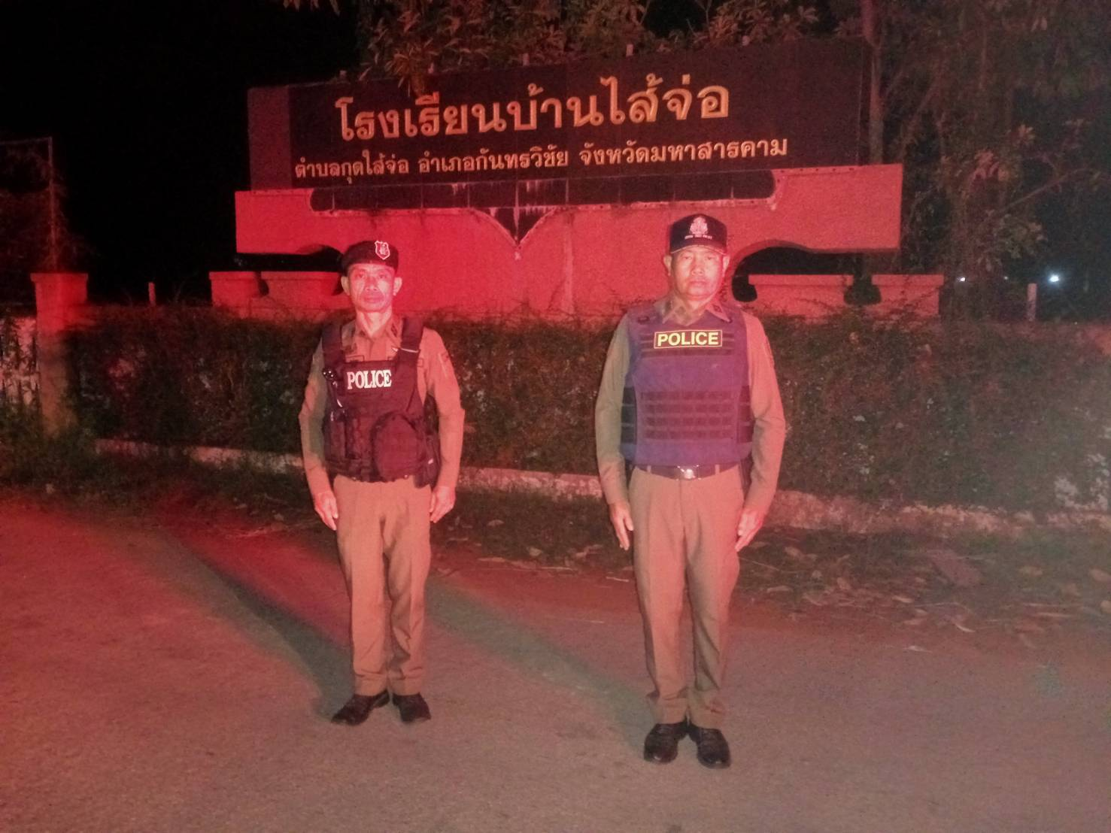

งานสืบสวน
วันที่ 7 ธ.ค.2566 เวลา 10.00 น. โดยการอำนวยการของ พ.ต.ท.ธัชพล มูลละคร สว.สภ.มะค่า สั่งการให้ ร.ต.อ.คงฤทธิ์ ภูมิสถาน รอง สว.สส. พร้อมชุดสืบสวน ร่วมกันจับกุมตัวผู้ต้องหา โดยกล่าวหาว่า มียาเสพติดให้โทษประเภท 1 (เมทแอมเฟตามีน)ไว้ในครอบครองโดยไม่ได้รับอนุญาตและเสพยาเสพติด ของกลางยาบ้า 10 เม็ด จึงนำตัวส่ง พงส.เพื่อดำเนินคดีต่อไป
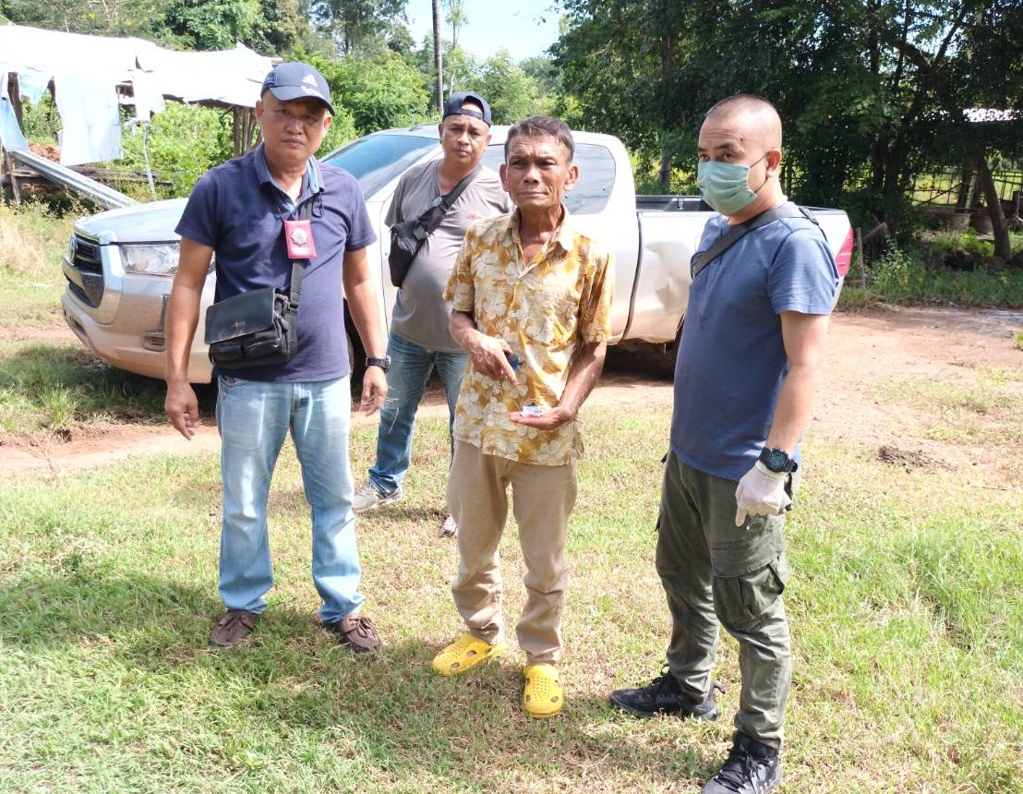

วันที่ 15 ธ.ค. 2566 พ.ต.ท.ธัชพล มูลละคร สว.สภ.มะค่า มอบหมายให้ ร.ต.อ.คงฤทธิ์ ภูมิสถาน รอง สว.สส .สภ.มะค่า พร้อมชุดสืบสวนร่วมกันจับกุมตัวผู้ต้องหา ข้อหา มียาเสพติดให้โทษประเภท1( เมทแอมเฟตามีน) ไว้ในครอบครองเพื่อเสพและเสพยาเสพติด ของกลางยาบ้า 22 เม็ด นำตัวส่ง พงส.เพื่อดำเนินคดีต่อไป

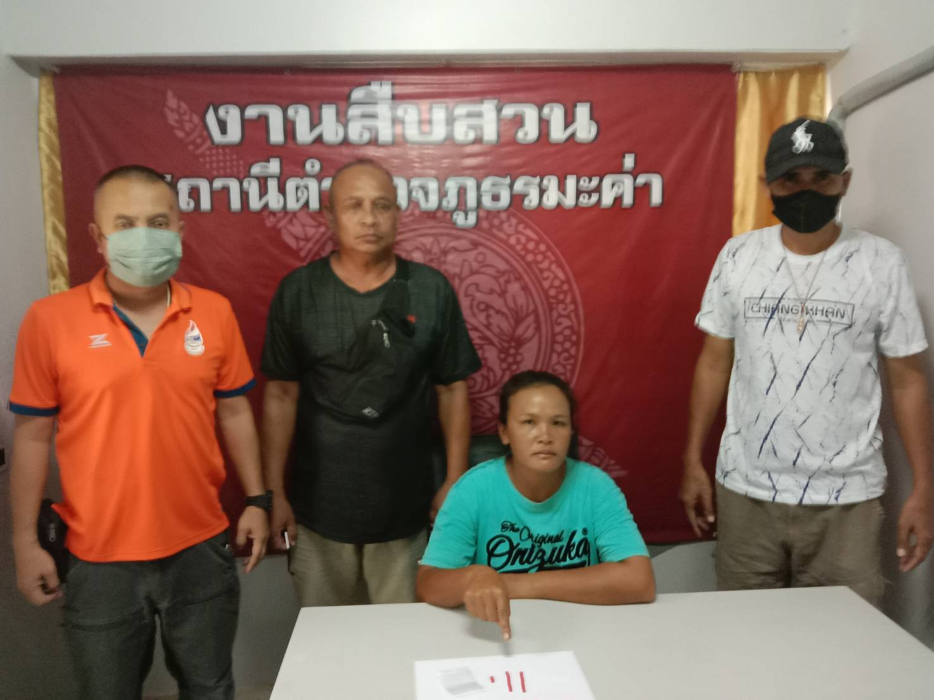
งานสืบสวน
วันที่ 22 ธ.ค. 2566 ร.ต.อ.คงฤทธิ์ ภูมิสถาน รอง สว.สส.สภ.มะค่า พร้อมด้วยชุดสืบสวน สภ.มะค่า ได้รับแจ้งจากสายลับว่าจะมีการลักลอบจำหน่ายยาเสพติดจึงได้วางแผนและออกตรวจสอบพบผู้ต้องหา อายุ 33 ปี ม.3 ต.กุดใส้จ่อ อ.กันทรวิชัย จ.มหาสารคาม จึงขอทำการตรวจค้นตัว พบของกลางยาบ้า 2 เม็ด จึงนำตัวส่ง พงส.เพื่อดำเนินคดีต่อไป

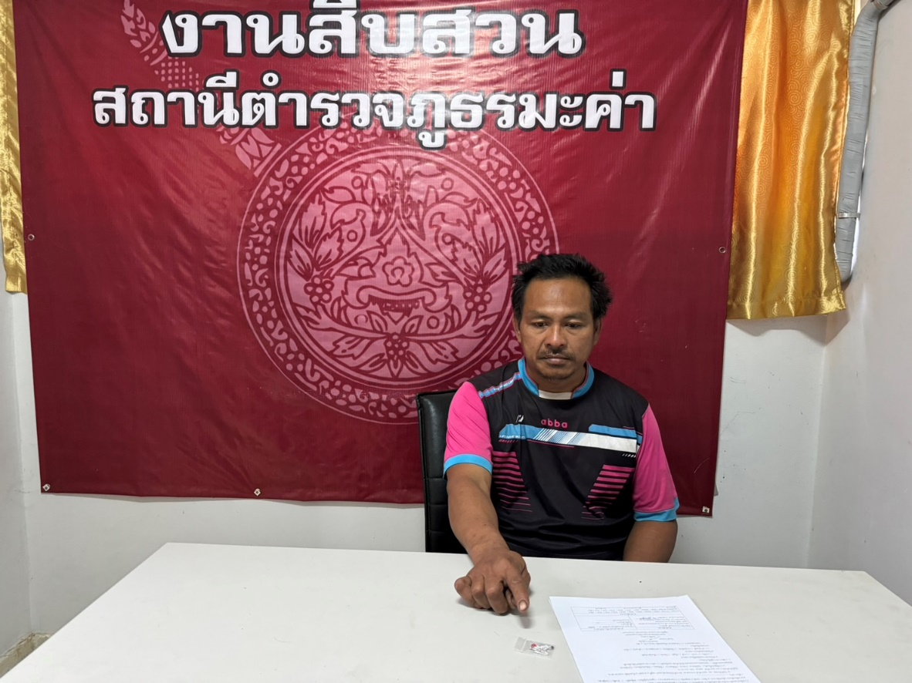

งานจราจร
วันที่ (7 ธ.ค.2566) เวลา 09.00 น. โดยการอำนวยการ ของ พ.ต.ท.ธัชพล มูลละคร สว. สภ.มะค่า มอบหมายให้ ร.ต.อ.สมพงษ์ แพงจันทร์ รอง สวป..สภ.มะค่า/ ร้อยเวร 2-0 ปฏิบัติหน้าที่จราจร พร้อมชุดจราจร ตั้งจัดตรวจ จุดสกัด กวดขันวินัยจราจร ยาเสพติด และสิ่งของผิดกฏหมายต่างๆ แยกบ้านป่ายางห่า ถนน 3001 ได้ว่ากล่าวตักเตือนผู้ขับขี่ รถจักรยานยนต์ ไม่สวมหมวกนิรภัย
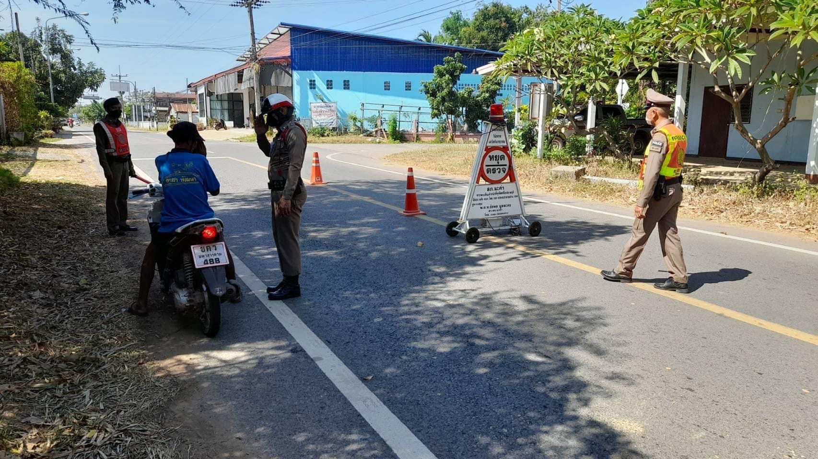

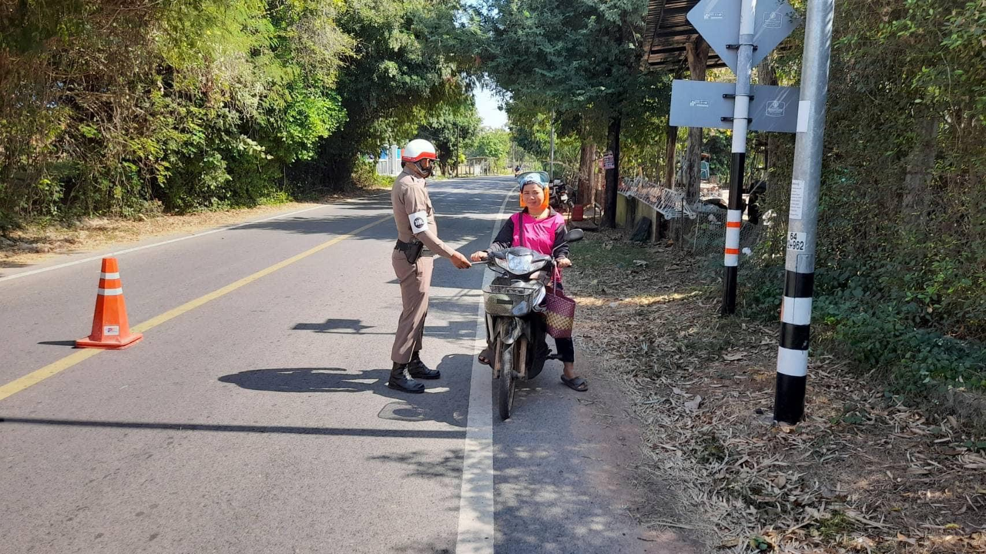

งานจราจร

วันที่ 29 ธ.ค. 2566 พ.ต.ท.ธัชพล มูลละคร สว.สภ.มะค่า ปล่อยแถวชุดจราจรและเน้นย้ำกำชับในการปฏิบัติหน้าที่ให้ตรงไปตรงมา และแนะนำการปฏิบัติให้เป็นไปตามกฎหมายและกฎระเบียบของสำนักงานตำรวจแห่งชาติ ในห้วงเทศกาลปีใหม่ 2566 เพื่อกวดขัยวินัยจราจรและลดอุบัติเหตุและการสูญเสีย

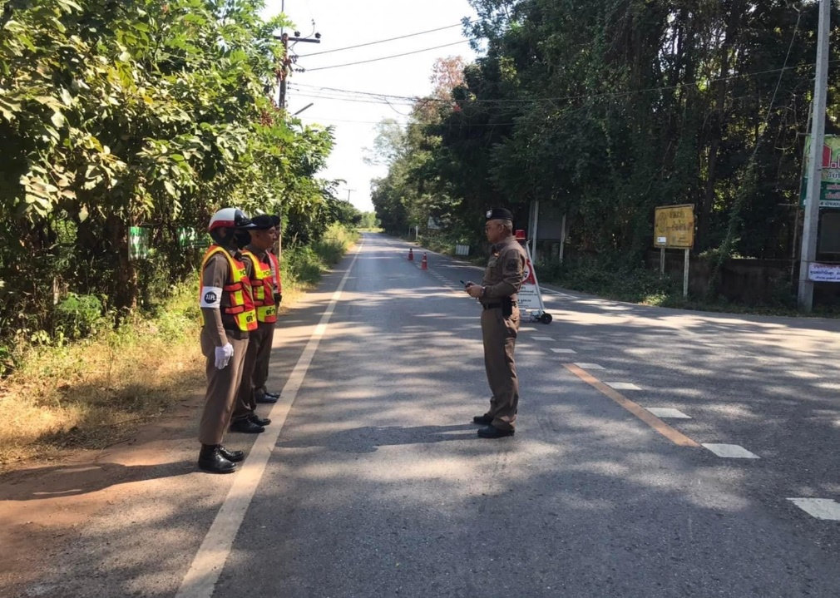

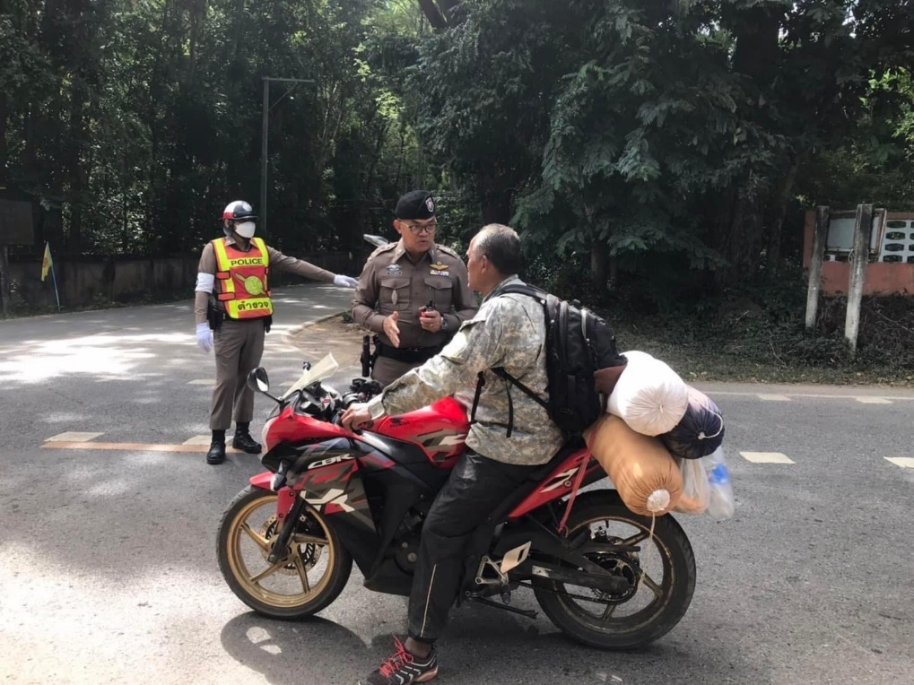

งานอำนวยการ
วันที่ 13 ธ.ค.2566 เวลา 15.00 – 16.30 น.พ.ต.ท.ธัชพล มูลละคร สว.สภ.มะค่า พร้อมด้วยข้าราชการตำรวจจิตอาสา สภ.มะค่า ได้ร่วมกันพัฒนาทำความสะอาดอาคารที่ทำการ สภ.มะค่า และพื้นที่บริเวณโดยรอบที่ทำการ สภ.มะค่า ตลอดจนถึงบ้านพักข้าราชการตำรวจ เพื่อปรับปรุงภูมิทัศน์ ให้เกิดความสะอาด ความสวยงาม ของอาคารสถานที่ในพื้นที่ของที่ทำการ สภ.มะค่า และเกิดความเป็นระเบียบ
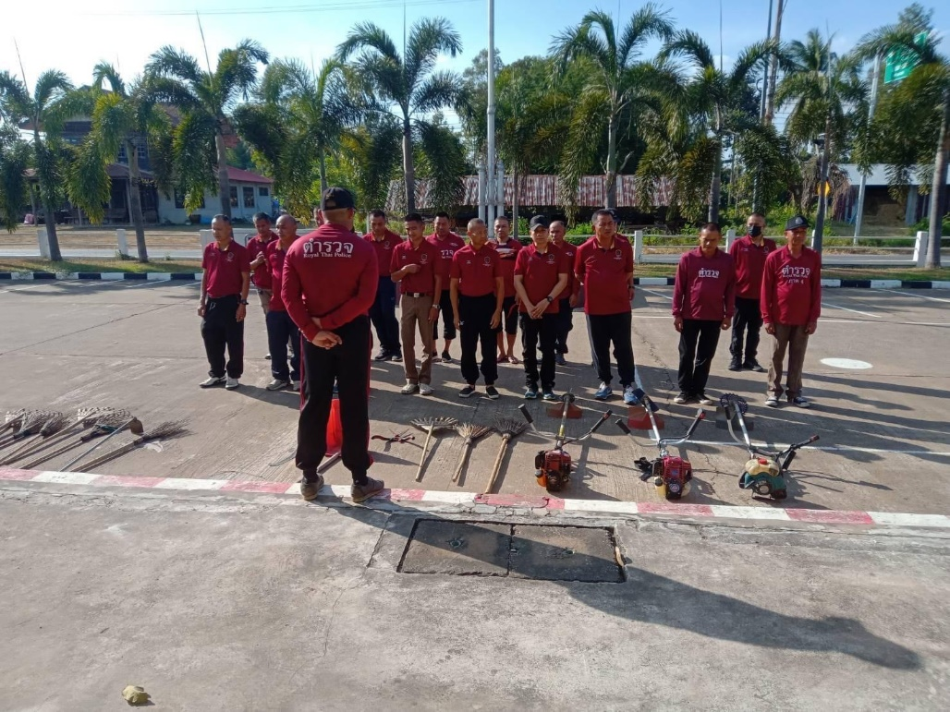

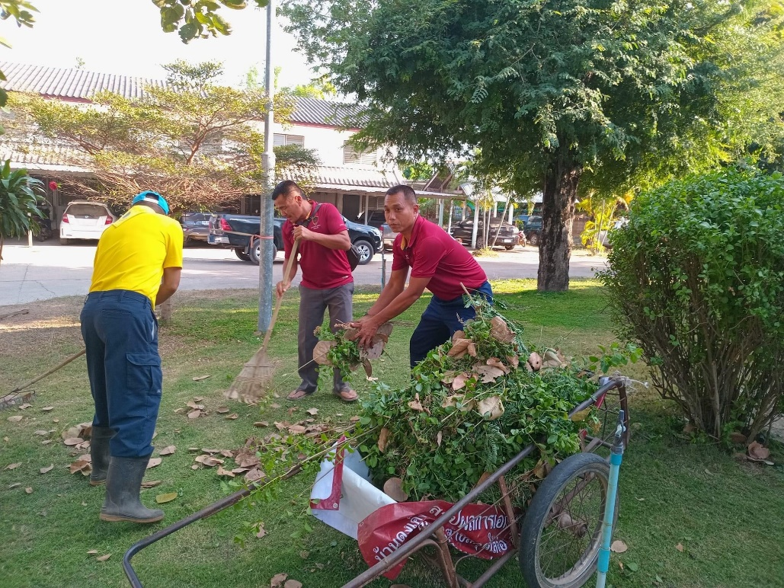

เมื่อวันที่ 5 ธันวาคม 2566 ตั้งแต่เวลา 08.00 น. พ.ต.ท.ธัชพล มูลละคร สว.สภ.มะค่า ได้นำข้าราชการตำรวจ สภ.มะค่า เข้าร่วมพิธีวางพานพุ่ม เนื่องในโอกาสวันคล้ายวันพระบรมราชสมภพพระบาทสมเด็จพระบรมชนกาธิเบศร มหาภูมิพลอดุลยเดชมหาราช บรมนาถบพิตร วันชาติ และวันพ่อแห่งชาติ 5 ธันวาคม 2566 ณ หอประชุมอำเภอกันทรวิชัย จังหวัดมหาสารคาม โดยมี นายเศรษฐา เณรสุวรรณ นายอำเภอกันทรวิชัย เป็นประธานในพิธี
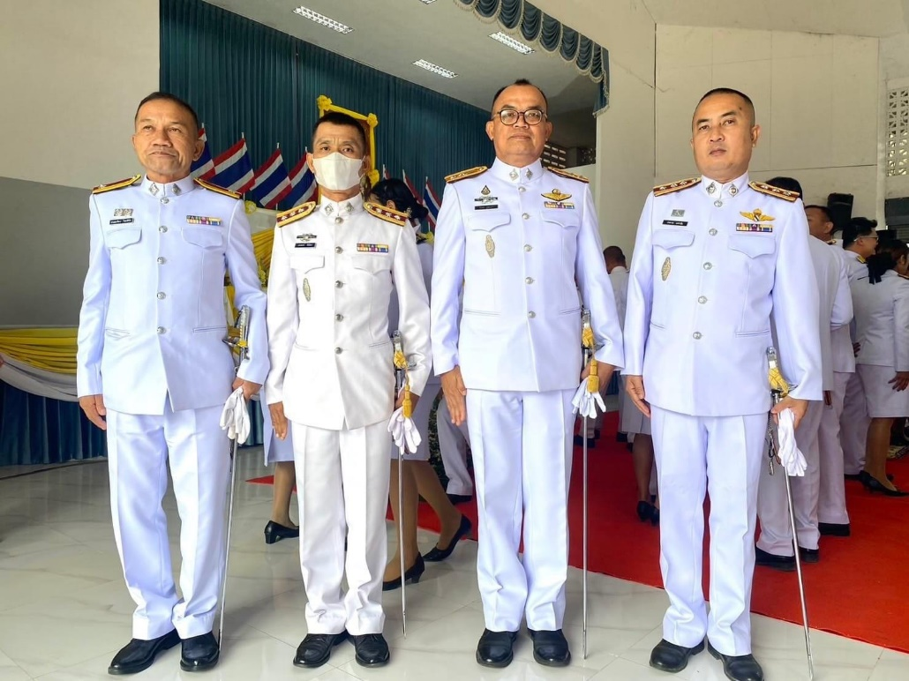

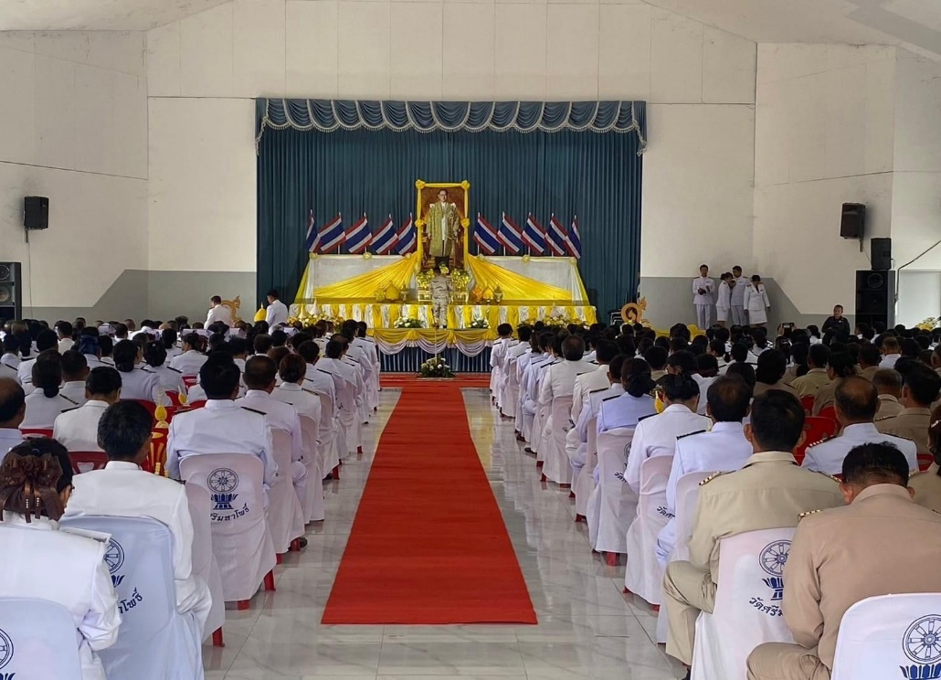

งานสอบสวน
วันที่ 20 ธ.ค.2566 ร.ต.อ.ภพชัย มาตรา รอง สว.(สอบสวน).สภ.มะค่า ได้รับแจ้งว่ามีการลักขโมยหม้อแปลงไฟ จึงได้ออกตรวจที่เกิดเหตุและได้ถ่ายภาพพื้นที่ที่เกิดเหตุและได้สอบถามพยานบุคคลและกล้องวงจรปิดในพื้นที่ เพื่อจะดำเนินการหาตัวผู้กระทำความผิดมาลงโทษ เบื้องต้นรับแจ้งความร้องทุกข์และให้ชุดสืบสวน สภ.มะค่า เร่งหาตัวผู้กระทำความผิดแล้ว

